布朗先生與夫人 陳思永

幾星期前得了Shingles，之後在旅行途中，又染上感冒，身心交瘁。拖著病軀回到家裡，形同半個廢人，雖然心不甘、情不願，卻只有靜候復原。不料忽然收到布朗夫人短信，原來她夫婿已於 2014. 10. 16 過世。她並說我是他生前的一位 favorite person，所以才
把噩耗傳來。獲悉之後，倍感哀痛。

布朗先生常自報姓名為「John Stanley Brown」，而非「John Brown」，因為 叫 John Brown 的人實在太多。他是個德州佬，大學學位也得自 Texas A & M 的石油工程
系。

他在六十年代到達沙烏地，當時有意前往工作者不多；他本身是Exxon（阿美石油的股東之一）的員工，借調遠赴異域，為阿美工作，期約通常三年，不料卻留下未走。阿美當年由美國股東執掌大權，布朗並非高階層幹部。1973 年石油禁運，啟動阿美石油
公司驚天動地的發展，為滿足大幅擴充生產之需要，必須在世界各地召兵買馬。員工人數激增之下，先生身為公司先進，自然脫穎而出，從此平步青雲。

我1979 年加入阿美石油公司，被分發在工程總部的腐蝕控制部（Corrosion Control Department），這部門在我到達前兩個月才成立。早在一年多之前，南邊一座工廠起火，燒得公司元氣大傷，肇事原因始於鋼管腐蝕。等到風平浪靜之後，為了亡羊補牢，成立這單位，負責統籌整個公司的腐蝕控制事宜。布朗先生是首任部門經理。他就任新職之前，不論在美國或沙烏地，一直在油田從事原油生產，稱不上是腐蝕控制方面的專才。至於何以選中由他主導這新單位，我聽過不少傳言，各有道理，但從未多加理會，也沒試圖求證。

腐蝕控制部人手不多，來自五湖四海，幾位在石油界赫赫有名之士，彼此之間相處並不融洽，要想駕馭這輛多頭馬車，非得有幾分能耐。布朗主政之後，很快進入狀況，對業務有了通盤瞭解。雖然他毋需直接介入解決實際問題，但在會議桌上頗能覺察到事有蹊蹺，發問常一針見血；他能掌握住部下之中誰有真才實學、實心做事，而誰又是倚老賣老能力有限。四年之後他被調往一個完全陌生的環境，負責培植公司的「明日之星」，直到1992年退休為止。公司當局知人善任，使先生在不同領域施展長才。

我在阿美的前四年職位不高，卻能幾度小兵立功（可參閱拙著《憶故懷舊》），為往後阿美生涯奠定基礎，更為工作單位贏得美譽。因緣際會固然是運氣，而布朗先生的信任也扮演重要角色；他從不計較我這張東方面孔，加入公司不久，又人微言輕，反而製造機會讓我勇往直前；這種風範似乎有異於一般德州佬。終生難忘之恩，直到 2009 年到
德州造訪先生時才略微表達，他聽後大笑，直說不必多言，布朗夫人也在旁補充：早就聽夫君說，手下曾有過這麼一號人物。

1983 年春末，布朗先生在家裡後院宴請他手下所有同事，首次有機會與他夫人
（Rons Voogt Brown）接觸。先前聽說過她原籍荷蘭，早年隻身到阿美當秘書，認識離了
婚的布朗先生，最後締結連理，此外就一無所知。夫人面目姣好，身材高佻，打扮入時，雍容華貴，在人群中格外顯眼，比先生小十來歲左右。與她交談僅須臾片刻，直覺此婦絕非泛泛之輩，只能成功地釣到金龜婿而已。

那次宴會，使我頓時大開眼界，也對布朗先生有較深瞭解；他除了請有小型樂隊演奏之外，還供應美酒，這事在沙烏地純屬非法，一遭揭發有坐牢甚至遞解出境之虞。酒酣耳熱之際，有人高歌起舞，我感覺到這名為「聯誼」之聚不比尋常，終於悟出此乃布朗為自己辦的惜別晚會，私下語諸少數同事，過沒多久，果然得到驗證。我身為布朗的直屬部下為時不長，短短四年期間，這是僅有的一次社交活動。

倒是他離開之後，我們不時在他辦公室裡交談，現已記不起在什麼情況下開始的，誰又是「始作俑者」。那些年我們都忙，照例一坐下就進入正題，舉凡國際局勢、石油界趨向、公司發展、工程總部近況等等，無所不包。關於公司人事調遷，他自然一清二楚，我還有一點自知之明，這種事情不該發問，免得讓對方為難。他雖然已遠離工程部門，同袍故舊情份仍在，總有興趣多瞭解些。有時我會向他簡報，過去一陣子在忙些什麼，通常他都不置一詞，只有一次應該是發生在他離開沙烏地前不久，他說小心謹慎是美德，但此刻陳君要留心提昇自信，做事發言不必畏首畏尾。記得我以中國古言「方今天下，舍我其誰」探證其說話用意，他聞後點頭微笑。

布朗先生退休之後，我們一直保持書信往返，但不頻繁，電子郵件流通之後，也未見改變，他夫妻倆似乎對此興趣闕如。當我人還在沙烏地服務時，常趁回美之便，打電話問候。有一慣例，布朗夫婦持之以恆，恐怕已快滿二十年了：每逢中國舊曆年前夕，他們總會寄來一張印有來年生肖的卡片。卡片印刷之精美，無以倫比，上面除印著一隻動物之外，別無任何背景和陪襯，也沒有春節賀歲的吉祥話，留白處只有寄卡者的簽名。我們至為珍惜；試想有什麼「外國人」會留意到每年春節月日不同，又費心蒐羅坊間不容易找到的卡片。卡上不題片言隻字，更是深得「盡在不言中」之妙；真是有心之人。

布朗夫婦注重生活品質，與我過慣的留學生生活大不相同；我不曾因此羨慕，也不會試著模仿。幾年前他們在港九度假，再次漫步於彌敦道上，想起八十年代初，在同一地點，與我全家巧遇的情景，所以寄一短信給我，以誌懷念。所用的信封和信紙，竟是下榻的半島酒店所特制，帶有燙金的客人姓名。閱後莞爾一笑，心想：許多財力比布朗豐厚的人出遊，也比不上他們的排場，但這又有何不可 （why not）？

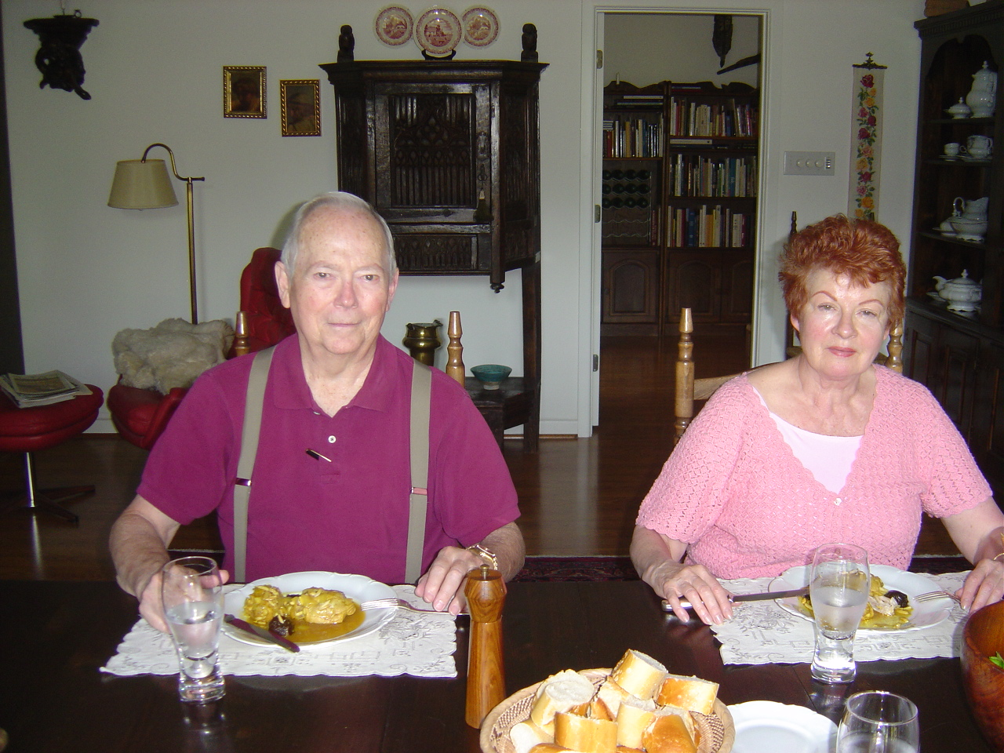
2008 年布朗夫婦在 Huntsville, Texas 自家中；夫人以自烹之蘇丹菜待客。

2008 年我和妻初次前往他們在德州 Huntsville 的家拜訪，特地將老弟送的一瓶
名酒帶上轉贈。布朗先生顯然識貨，還以為我也深諳此道。驚慌之餘，趕緊據實告之，對酒一無所知。儘管如此，他還是引導我們參觀裝有特別空調的藏酒室，裡面總有千來瓶酒，林林總總。並說退休前某一年在法國博多（Bordeaux, France) 參觀酒莊，偶逢大好機會
，經不起誘惑買下一批酒，卻不能帶進沙烏地，還得安排儲藏，直到搬回美國定居。現在的藏酒，是以那批酒作骨幹，以後逐次添加。

他們住屋內有三多，藏酒之外，另有許多波斯地毯；其實也不值得大驚小怪，畢竟他們在中東住過近三十年。但是…… 地上鋪的和牆上掛的，多為大件，無不各得其所，
既不顯得擁擠，也不覺得空蕩。嘖嘖稱奇之際，布朗夫人眉開眼笑地將謎底解開。該屋是退休回美後，自請設計師和建築師蓋的；設計的首要考慮是如何安放那些心愛的地毯。設計師說這種做法前所未聞，更別提我這沒見過大世面的村夫了。或許有人對此難以贊同，認為過於奢華。我倒是以為，只要當事人心安理得就好，不必在乎別人怎麼想，一如夫人講起這段故事時之從容自在。

屋內的第三多是書籍。我對任何主人家延請參觀藏書最為興奮，並且相信「觀其書而知其人」的說法。布朗家的兩面書牆，從地面到天花板，擺的密密麻麻，剩下的攤在書桌上，再不就成堆落在座椅旁邊。從書排列得參差不齊看來，它不是用來擺飾，以示風雅。夫婦談吐不俗，知識廣博，對眾多話題能輕鬆掌握，這種功力不是與生俱來，凡事皆有因果也。 至此，不禁想起初識布朗先生時，他辦公室門口掛一小畫，並書有「There is no such thing as a free lunch。」

那次拜訪主要是為探病，幾個月前布朗先生生病住院。交談之後，才曉得病情不輕，幾乎送命。這得從他去休斯頓做例行體檢說起，檢查完畢之後，夫婦兩人依計劃先飛紐約聽幾場歌劇，然後折回聽取體檢報告。不料在第一場歌劇表演途中，有人找到布朗，原來醫院要他火速趕回。他覺得身體並無不適，肯定醫生反應過度，所以堅持不改行程。據我現在回憶，布朗入院之後，醫生開始為他換血，同時試用各種特效藥，因為血液測驗報告顯示異常，但不曉得原因。折騰了好一陣子，未見效果，病人體重遽減，院方還一度發出病危通知。後來如何起死回生，我已想不起來。只記得布朗一再強調，能復原到今天這地步，完全歸功於夫人。

與先生見面時，看他氣色不錯，略顯清瘦而已。不過談興似乎比往常還高；談到年底大選，他會投歐巴馬一票，並且看好結果，並問我看法如何。我說我也投歐巴馬，也同意他會擊敗克林頓夫人，成為民主黨總統候選人，不過極其懷疑，美國能接受黑人總統的時刻已經到來，因此不得不看好老將馬侃。

隔年春天我們在南部旅行，心裡老惦記布朗先生的近況，所以決定暫時脫隊前往探視。時間有限，只能匆匆把晤，斜陽西照時到達，暮靄沉沉中辭別。這是最後一次見到布朗先生。

我常思量，從體型和說話口音，很容易判斷布朗先生來自德州，而行事、為人、喜好、和觀念又與所謂典型的德州佬大不一樣。大膽臆測的結果是，他去了沙國，並且在那兒再度結婚，兩者對他的影響都至為深遠。工作、生活在沙烏地，有機會接觸許多不同人種和文化，使眼界放寬，包容性增強。與他成婚的歐洲女子，來自最開放、最自由的荷蘭，而她本人更有膽量，敢獨闖與故鄉截然不同的異國；兩人相濡以沫幾十年，互補互融，終趨「我泥中有你，你泥中有我」之境界。

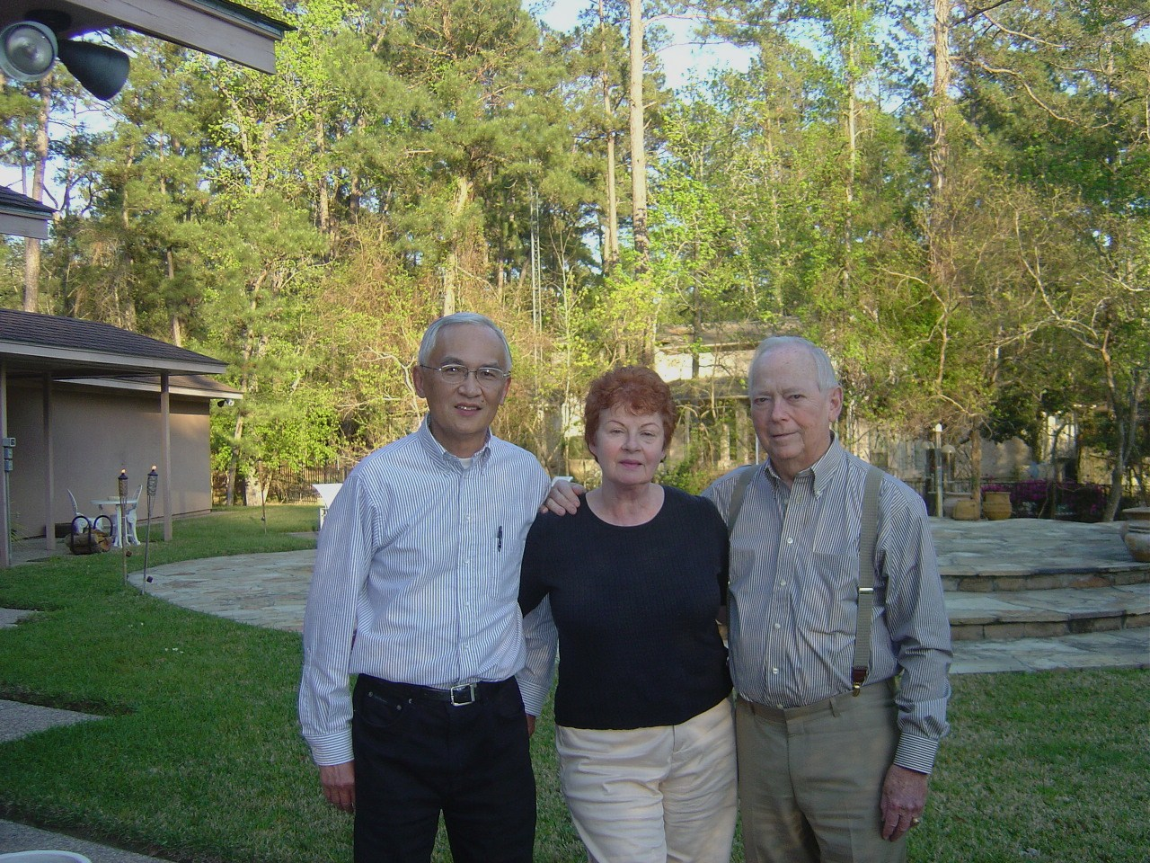
2009 年與布朗夫婦合攝於其住家戶外

布朗先生走後，夫人發出「in eternal sadness」之哀鳴，聞之心酸。無奈夫妻恩愛
，百年好合，終究難逃生死訣別。先生安息。夫人保重。

2014. 10. 26

